**ОБЪЯВЛЕНИЕ**

**о проведении конкурсного отбора программ (проектов) развития территорий сельского поселения, основанных на местных инициативах**

Вниманию жителей СП «сельсовет «Ботлихский»!

В соответствии с постановлением Правительства Республики Дагестан от 25 апреля 2016 года №110 «О реализации на территории Республики Дагестан проектов местных инициатив» (с учетом изменений, внесенных постановлением Правительства РД от 04 июня 2019 года № 132) проводится конкурсный отбор проектов местных инициатив муниципальных образований Республики Дагестан для получения субсидий на их реализацию.

Целями конкурсного отбора являются: содействие решению вопросов местного значения, вовлечение населения в процессы местного самоуправления и поддержка органов местного самоуправления и населения в решении наиболее актуальных и значимых проблем.

Предложения, направленные на развитие общественной инфраструктуры должны относиться к полномочиям органов местного самоуправления.

К конкурсному отбору допускаются проекты по развитию объектов благоустройства, культуры, жилищно-коммунального хозяйства, водоснабжения, водоотведения, автомобильных дорог местного значения, детских и спортивных площадок, объектов туризма и прочих мероприятий.

Одними из основных условий участия в конкурсном отборе проектов местных инициатив, является обеспечение софинансирования проекта из бюджета муниципального образования и за счет средств меценатов.

Просим Вас внести предложения по определению приоритетной проблемы населенных пунктов, для рассмотрения на собрании жителей, который состоится в местности «Хандаса, с. Ботлих, МО «сельсовет «Ботлихский», 21.10.2023 г. в 10 часов 00 минут.

Успешность реализации Программы поддержки местных инициатив полностью зависит только от позиции активных граждан. Реализация проекта местных инициатив  зависит от нашей с Вами активности.

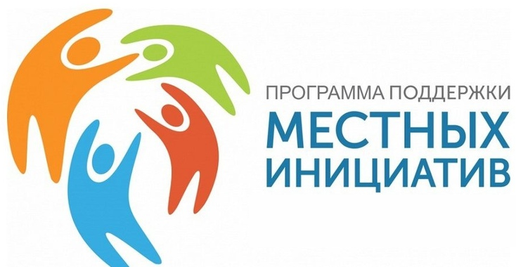Справки по телефонам: +7(988) 690-92-40